正大天晴药业集团股份有限公司
2022届校园招聘简章
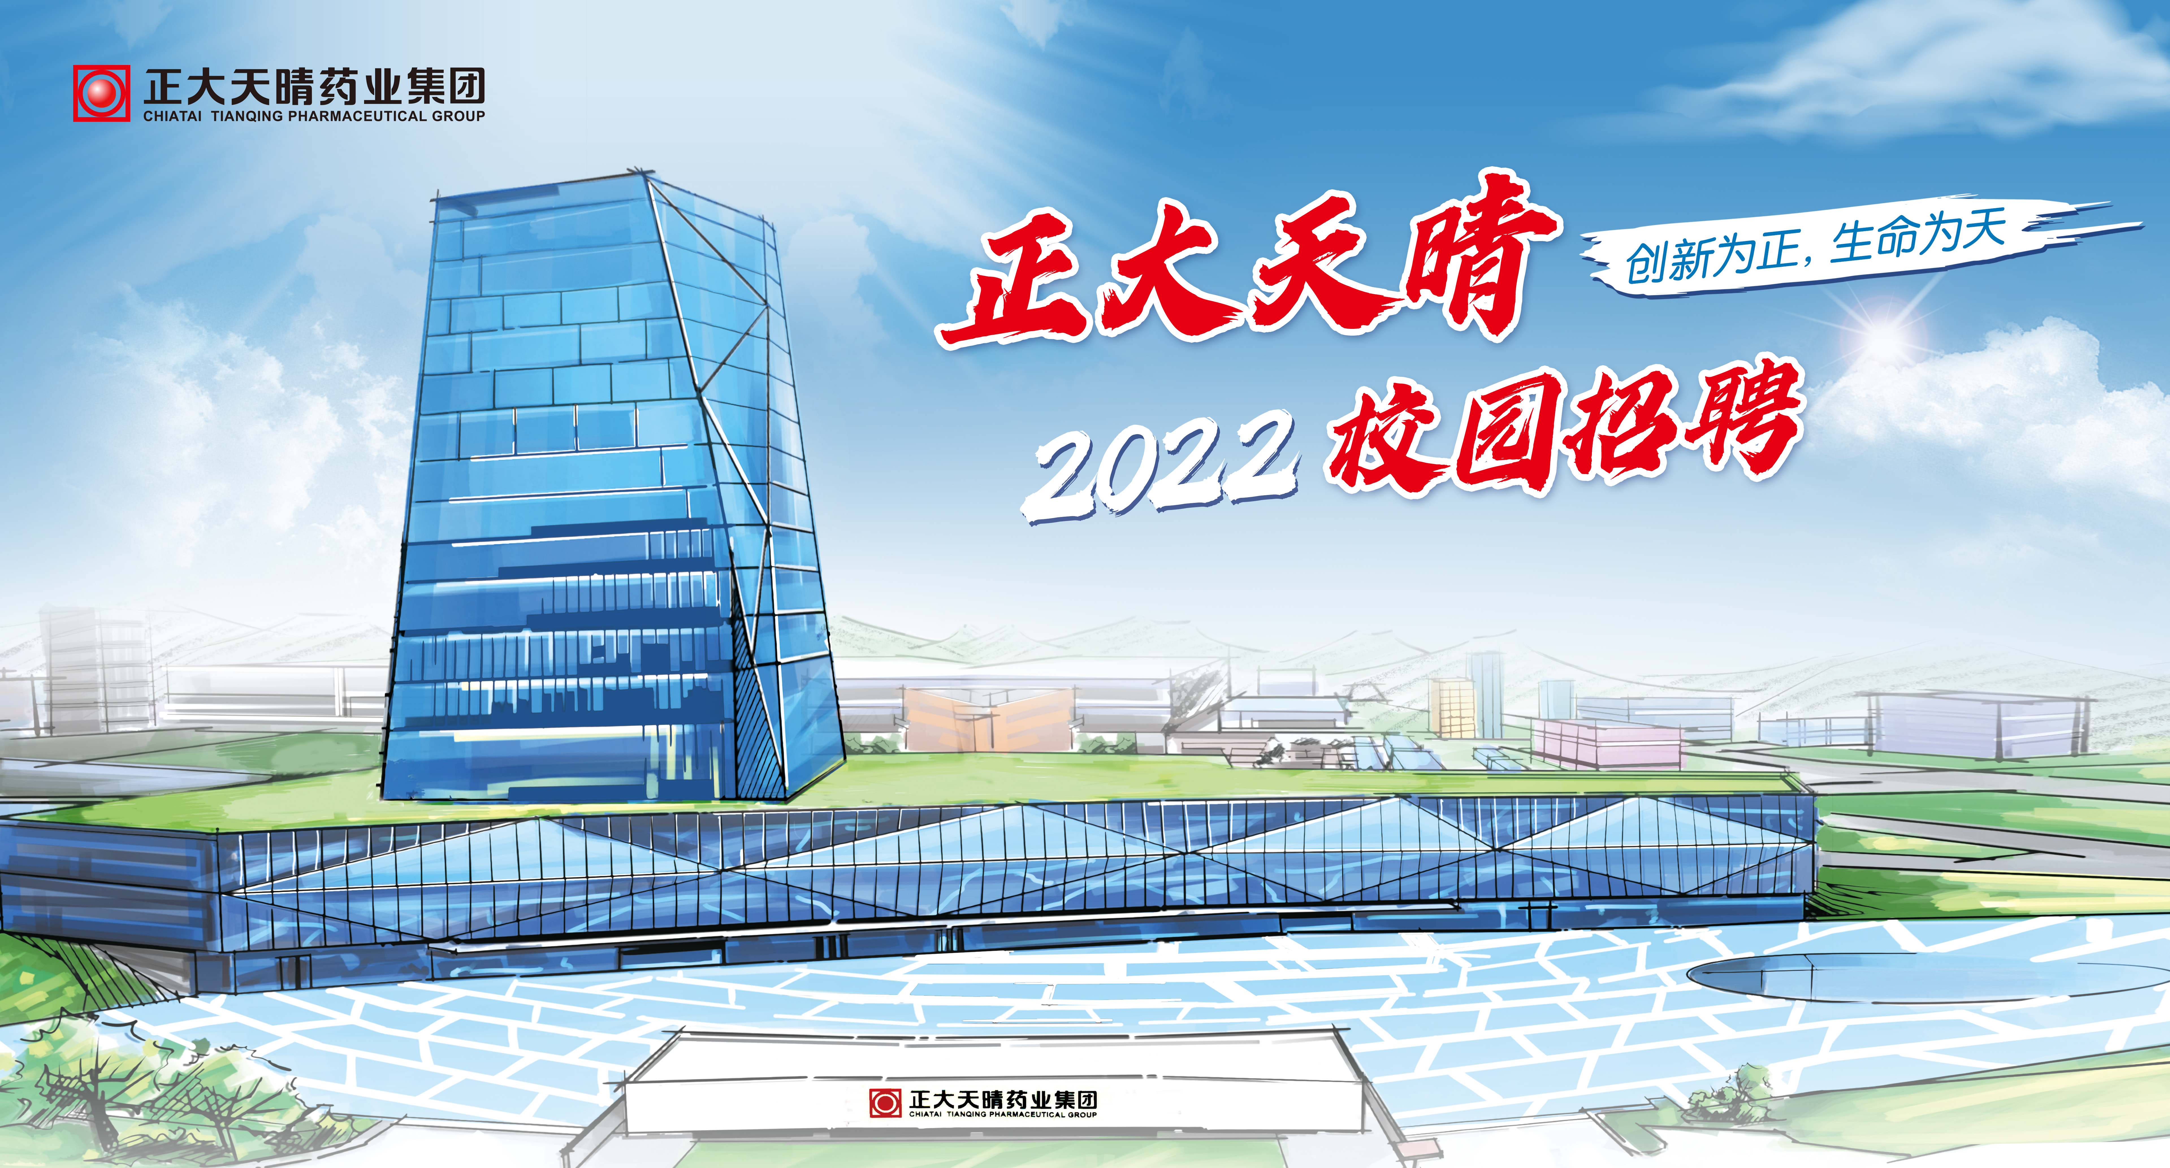
一、企业简介
正大天晴药业集团是一家从事医药创新和高品质药品的研发、生产与销售的创新型医药集团，致力于为患者提供更佳的健康解决方案和优质可负担的医药资源，是国内知名的抗肿瘤、肝病药物研发和生产基地，为国家重点高新技术企业、国家火炬计划连云港新医药产业基地重点骨干企业，位列2020年度中国医药工业百强企业榜第15位，为2021年中国医药研发产品线最佳工业企业（由中国医药工业信息中心评选发布）。
正大天晴始终把科技创新作为企业可持续发展的支撑力量，是国内创新药物研究投入较多的药企之一，年研发投入占销售收入的10-12%。正大天晴以研究院为创新载体，“江苏省新型肝病药物工程技术研究中心”、“博士后科研工作站”、“国家企业技术中心”、“江苏省抗病毒靶向药物研究重点实验室”等高层次研发平台相继建立，自主创新能力不断增强。目前，公司在研项目196个，其中创新药82个，化学仿制药74个，生物药40个，拥有有效国内发明专利500多项，有效海外发明专利200多项，形成了“上市一代,储备一代,研发一代”的良性格局。
正大天晴在江苏南京、连云港建有五个研发生产基地。制剂基地获得全国首张新版GMP证书，多条生产线通过欧盟cGMP、美国FDA认证。这些证书的取得标志着企业药品生产质量和管理水平走在了全国医药行业前列。
正大天晴以民生需求为导向，依托卓越的研发创新能力和强大的生产制造能力，重点打造抗肿瘤、肝病、呼吸、感染、内分泌和心脑血管6大产品集群，20多个年销售过亿元的产品形成“亿元产品群”。除肝病领域外，在抗肿瘤领域，形成以一类新药安罗替尼（福可维）为代表的领先的抗癌创新药产品线。血液肿瘤领域产品线丰富，地西他滨（首仿）、伊马替尼（首仿）、达沙替尼（首仿）、硼替佐米、来那度胺等已上市，实体瘤产品阿比特龙、吉非替尼等已上市；呼吸、抗生素等领域也将是未来发展的重点方向；生物药方面，拥有较完善的生物药技术平台，产品线布局丰富，利妥昔单抗注射液、贝伐珠单抗注射液、阿达木单抗注射液、注射用曲妥珠单抗也将陆续上市。在国际市场，抗肿瘤无菌注射液氟维司群、注射用福沙匹坦双葡甲胺等多个产品赢得欧美市场的青睐、扬帆出海。
未来发展中，正大天晴将继续保持肝健康领域的龙头地位，以乙肝治愈为目标，为2030年全球清除病毒性肝炎威胁贡献力量；重点打造肿瘤、呼吸等领域创新产品线，推动企业从“肝病为主”向“两核多强”转变，从化学药向“化学药与生物药并举”转变，从“创仿结合”向“创新主导”转变，从“聚焦国内”向“国内外协调发展”转变，同时创新技术路径和商业模式，带动产品研发、生产技术和营销模式的转型升级，向创新型、国际化的医药集团稳步迈进。

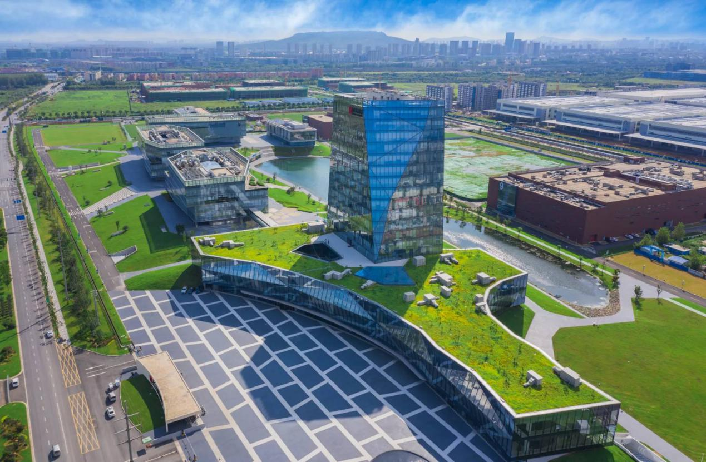
- 需求岗位
还有更多校招岗位：
2022-2023届校招岗位
系统划分 | 岗位 | 招聘人数 | 学历 | 专业 | 工作地
行销系统 | 学术专员（实习生） | 10 | 大专及以上 | 医学、药学、生物相关专业 | 广东、海南等地
 | 学术专员 | 10 | 大专及以上 | 医学、药学、生物相关专业 | 广东、海南等地
 | 区域产品专员 | 5 | 硕士 | 医学、药学、生物相关专员 | 广东省

三、完善的、有竞争力的薪资福利待遇
（1）实习生补贴待遇
- 路费报销：针对实习生来公司实习公司提供实习路费报销、学校往返答辩、实习期间春节回家等路费报销。
- 实习补贴：实习标准为100元/天，根据工作表现及接市场情况每月给予500-1000元额外工作奖励，另外实习期间每月有100元话费补贴。
- 优先留岗：实习生顶岗后实习时间可以抵用毕业后员工的试用期，可申请提前拿转正待遇。
- 免费住宿：全国各地免费住宿，住宿环境和正式员工同等待遇。
（2）正式员工薪资福利待遇
- 弹性工作时间：法定假日及双休日通常是休息，若有会议周末可能会占用
- 薪资构成：底薪+补贴（交通/餐饮/电话费）+季度奖金+免费住宿+六险二金
- 差旅（住宿、交通、打车）、宴请等市场费用无需垫资，公司统一线上系统后台结算。
- 享受国家规定各项节假日，新员工第一年春节除去国家规定7天假期外额外增加7天的带薪休假
- 员工每年生日当天会收到公司祝福短信及相关生日礼品券，统一到网站兑换心仪生日礼品。
- 晋级、晋升时间短、机会多，入职和晋级晋升会发喜报至家人和学校，部门每年组织团队建设(旅游等)、优秀员工海外游等。

四、投递渠道
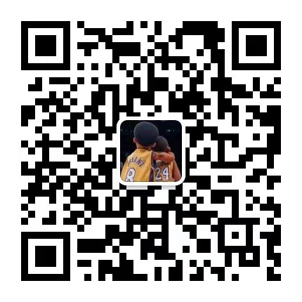
招聘HR：颜经理17305185885（微信同号） 邮箱：281261837@qq.com
官方微信：正大天晴招聘或cttqcareers（官方投递方式）
企业官网：http://www.cttq.com
正大天晴招聘主页：http://cttq.zhiye.com/

